**数据库原理及应用课后作业3**

**1、R（A，B，C，D, E）**

**F={A →D，E →D，D →B，BC →D，DC →A}**

（1）求侯选码，该关系最高到达几范式？

（2） 转换为3NF既有无损连接性又保持函数依赖的分解。

（3） 转换为BCNF的无损连接分解。

2、设有如下商品库存关系R：

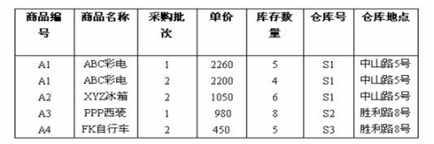

请仅在R中已给出数据的范围内分析其函数依赖关系并解答如下问题：  
（1）R最高为第几范式？为什么？  
（2）将它分解为满足3NF范式的关系模式，要求分解保持函数依赖和无损连接性。

3、一个论坛需要以下信息：  
 （1） 用户：用户名，email，主页，电话，联系地址。   
 （2） 帖子：发帖标题，发帖内容，回复标题，回复内容 。

其中规定：一个用户可以发多个帖子，可以进行多次回复。发帖标题及回复标题可以重名。

根据以上信息设计合理的3NF范式。（可增加必要字段）